Relato – Expedição SP – Jalapão

- Considerações iniciais
O objetivo é demonstrar como foi minha experiência em minha viagem ao Jalapão com minha viatura Troller 3.2 TGV 2013 EuroV.
- A viatura
As viaturas utilizadas nessa “expedição” foram minha Troller guerreira com minha barraca de teto e uma TR4.
No fim do desse relato, vou contar um pouco mais sobre a dor de cabeça que NÃO tive com a famosa luz de injeção.
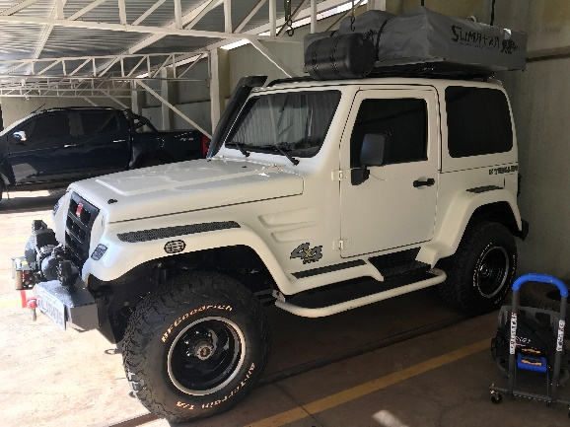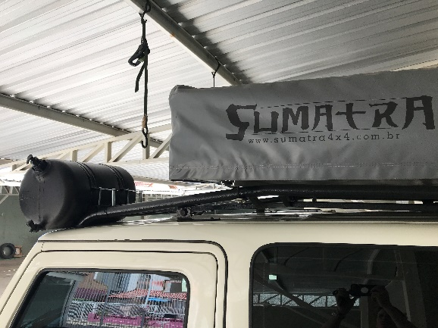
- Planejamento
  - Custos
O planejamento da viagem contou com pesquisas no fórum 4x4brasil, roteiros no Wikiloc e a planilhinha básica no excel, que segue abaixo:
Planilha de planejamento de custos e tempo

  - Hospedagem
Os contatos com pousadas e campings foram feitos 2 semanas antecedendo a viagem e conseguimos vaga em todas. Abaixo disponibilizarei os contatos e custos reais.
Planilha de contatos de hospedagem

  - Roteiro
O roteiro se baseou na saída de Ribeirão Preto/SP até Ponte Alta do Tocantins/TO por vias pavimentadas (exceto pelo pequeno trecho de 70 km antes de Pindorama do Tocantins/TO).
No Jalapão o trajeto seguiu o sentido horário em torno do parque, saindo de Ponte Alta até São Félix pela TO-255, trilha da Taboca e posteriormente TO-030, seguindo de São Félix até Mateiros pela TO-110 e retornando pela TO-255 para a Pousada Rio Novo e Ponte Alta novamente.
O foco da viagem era conhecer os locais apresentados em azul na planilha de custos.
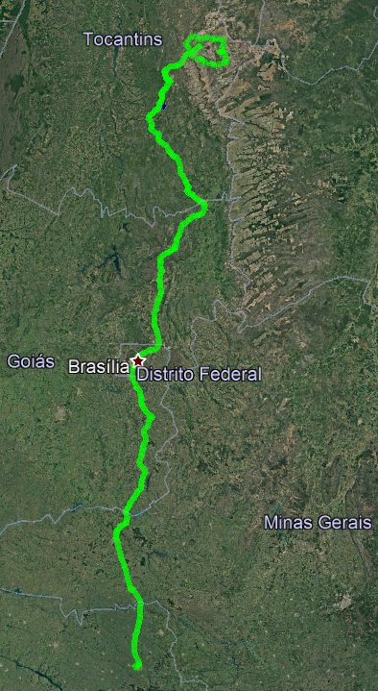
Imagem macro do trajeto

- Viagem
  - Custos com combustível
Abaixo segue a planilha com custo do combustível e kms rodados (com excessão do último abastecimento em Ribeirão Preto que conta com mais 385 km).
Planilha de combustível
  - Trajeto
    - Dia 01: Ribeirão Preto/SP para Brasília/DF
Viagem tranquila, passando por estradas pedagiadas, abastecendo em Uberlândia e Brasília sem muita novidade.
Conhecemos um pouco da cidade que trabalham nossos digníssimos que em sua maioria nos roubam e não conseguem nem cuidar dos prédios, que se encontram em estado precário de conservação.
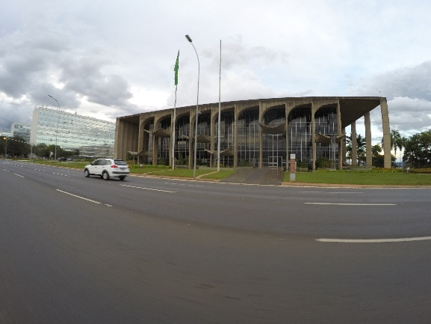
Em Brasília ficamos em um camping/hostel chamado Casa do Lago e contamos com a anfitriã Carmen, que foi muito simpática conosco.
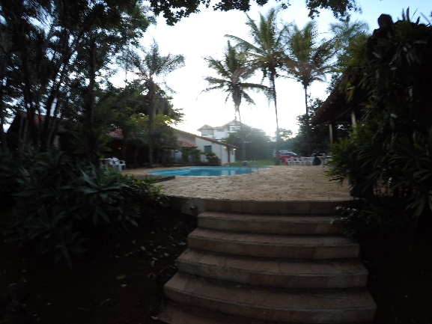

    - Dia 02: Brasília/DF para Ponte Alta do Tocantins/TO
Viagem tranquila, passando por estradas estaduais e federais não concessionadas, porém em bom estado. Percebemos que em Goiás haviam serviços de melhoria de segurança viária, o que nos surpreendeu. Abastecemos em Ponte Alta apenas, para seguir nosso passeio.
Nessa rota, conhecemos a famosa Pedra Furada, que conforme o planejado, chegamos no pôr do sol e conseguimos vislumbrar essa linda paisagem.
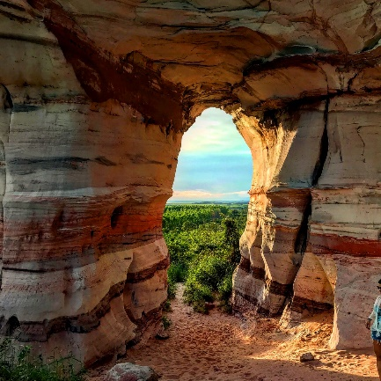
Em Ponte Alta ficamos na Pousada Vereda das Águas, com o anfitrião Arilon, muito gente boa. Nesse dia eu fui manobrar o Troller e o afundei na Vereda. Só consegui sair com meu guincho.
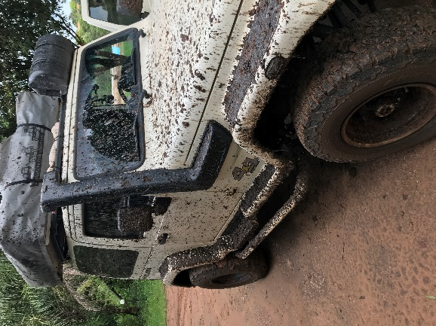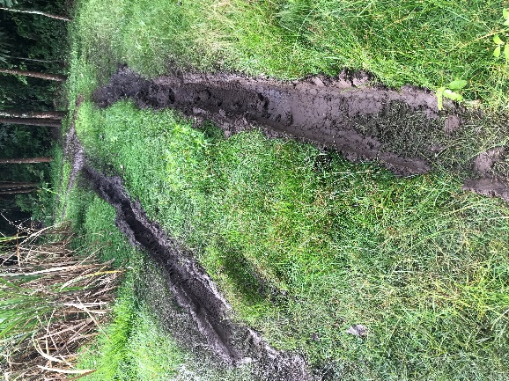

    - Dia 03: Ponte Alta do Tocantins/TO para São Félix do Tocantins/TO
Nesse trecho, iniciamos o passeio de fato. Estrada não pavimentada e as aventuras que estariam por vir.
Nosso trajeto passou pelo Canion Sussuapara e a Cachoeira do Lageado (lugares lindos).
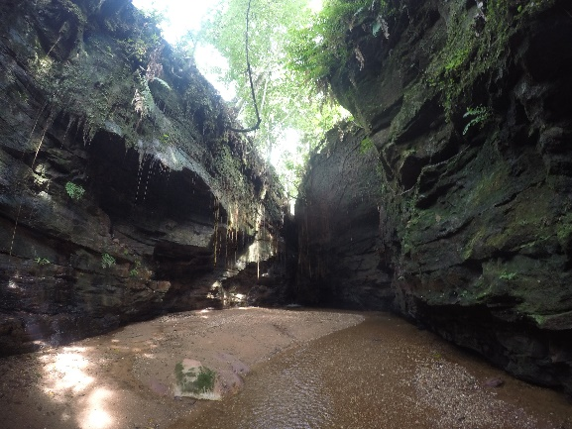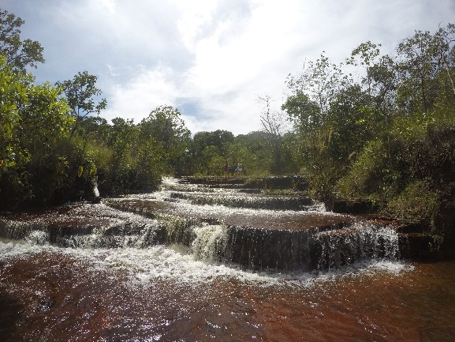

Após a saída da Cachoeira, o espírito de porco encarnou em mim e me guiou ao primeiro atolamento.
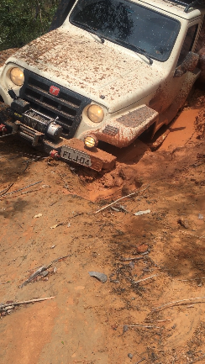
Muita calma nessa hora, pois o guincho iria me tirar sossegado. Tentamos puxar com a TR4, mas como era esperado, a bixinha não conseguiu.
Posteriormente passamos pela trilha da Taboca para cortar caminho até a TO-030.
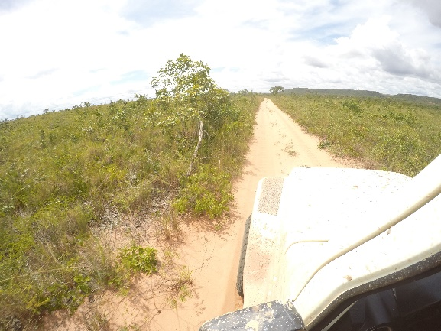
Esse trecho não estava com areia fofa e seguimos tranquilamente até a Pousada Fervedouro Bela Vista, onde conhecemos o famoso fervedouro.
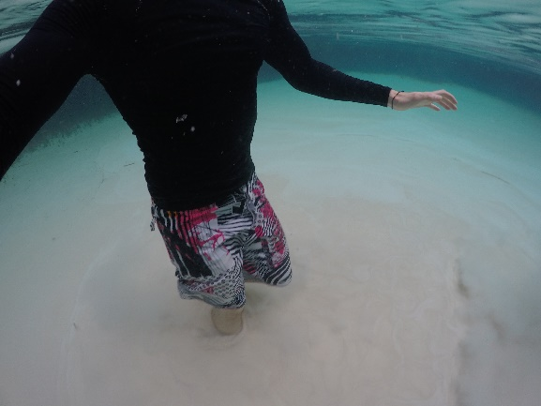
Lá fomos recepcionados pelo nosso anfitrião Lucas, que nos tratou muito bem também. Ficamos surpresos com o capricho da pousada. O local é extraordinário em todos os sentidos.

